潜行游戏的敌人视野可视化，目前仅支持2D平面  
  
思路为：深度图重建  
尝试过实现《影子战术》的类似的与地形有关的效果，但没有成功  
思路大概应该为：深度图重建+贴花  
  
2025/2/26  
基本做完了。具体方法用的是立方体贴花+深度图重建转换到view.z进行比较  
问题有个：  
当Player有一定高度时，障碍物下方会透光，本来不应该有光的地方会有光但在较低处可以基本实现遮挡。

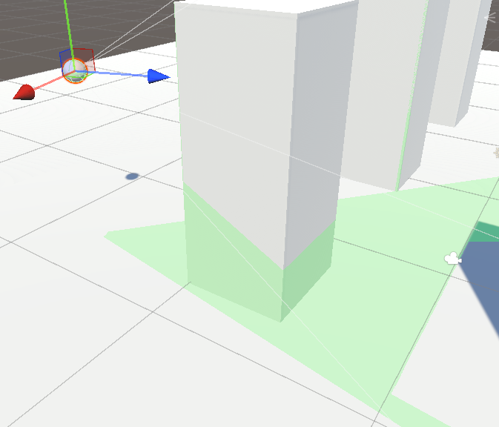

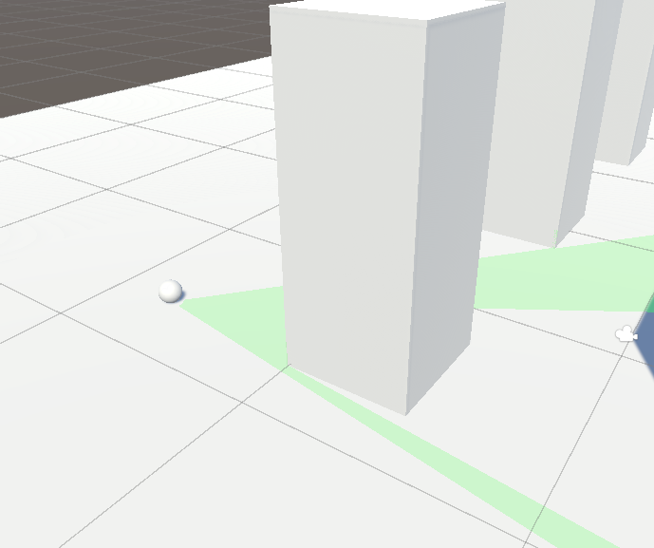

另一个问题是没有办法剔除障碍物上法线不朝上的部分。原因是并没有直接获得障碍物信息而是通过深度图重建。应该有重建法线的方法。

找到一篇另一种方法的教程，以后可以参考一下试着实现一下影子战术的效果。这几天一直搞这个太累了，过几天再搞吧。